А. П. Сумароков. Басня «Кокушка». Высмеивание незаслуженно высокого представления о себе и своих способностях
Урок в 5 классе
Цели: кратко познакомить с историей жанра басни, с биографией А. П. Сумарокова; показать значение его басен; выявить жанровые признаки басни; развивать навыки выразительного чтения.
Планируемые результаты: знание понятий басня, мораль, эзопов язык, основных вех биографии А. П. Сумарокова; понимание значения творчества баснописца, развитие читательской грамотности.
Ход урока
I. Организационный момент
II. Работа по теме урока
1. Вступительное слово учителя
Жанр, о котором мы будем сегодня говорить, появился в далекой древности, более 20 веков назад. Речь идет о басне – одном из старейших и в то же время нестареющих, вечных литературных
жанров.
Создателем басни считается Эзоп, древнегреческий баснописец, живший в VI веке до нашей эры. В XVII веке в Европе вспыхнул интерес к античной культуре, и басня обрела вторую жизнь.
Немного позже басня появилась и в России, когда были сделаны первые переводы басен, известных как «эзоповы». С этого времени басня начинает завоевывать прочные позиции в русской литературе.
2. Работа по статье «Андрей Петрович Сумароков» (распечатана на каждого ученика)
Детство и юность
Александр Петрович появился на свет 14 (25) ноября 1717 года в Вильманстранде в семье обедневших дворян. Но, несмотря на сложное финансовое положение, Сумароковы стремились обеспечить своим отпрыскам достойное образование в соответствии с традициями.
В детстве Александр занимался дома с гувернёрами. В те годы в знатных семействах было престижно отдавать сыновей на военную службу. Когда Александру исполнилось 15 лет, он со своим младшим братом Василием был принят в первый набор Сухопутного шляхетского кадетского корпуса.
Это учебное заведение специализировалось на подготовке военных кадров, придворных и гражданских служащих. Здесь Александр получил прекрасное разностороннее образование. Во время обучения он не на шутку увлекся литературой, начал писать стихи и песни, подражая французским авторам.
Начало творческого пути
После окончания Сухопутного шляхетского кадетского корпуса Александр Сумароков мог начать блестящую военную карьеру, однако он решил пойти по иному пути. В возрасте 23 лет Александр Петрович поступил на работу служащим в канцелярию графа Миниха. Проявив свои выдающиеся способности, он стал быстро продвигаться по служебной лестнице.
Несмотря на блестящие перспективы на государственной службе, Сумароков понял, что самым важным делом в его жизни является литература.
В самом начале творческого пути Сумароков избрал жанр любовных песен, которые как нельзя лучше раскрывали его душевное состояние.
Драматургия
Любовная лирика Сумарокова пришлась по вкусу пресыщенной столичной публике. Но настоящую славу ему принесла стихотворная драма «Хорев», которая была поставлена в 1747 году. Далее последовали новые пьесы, которые закрепили успех Сумарокова.
Театр полностью завладел Александром Петровичем, который стал одним из самых популярных и востребованных драматургов в Российской империи.
Сумароков, биография которого тесно связана с театром, также известен как автор нескольких сотен басен, в которых тонко высмеивал пороки человечества. В 1759 году он стал издавать собственный журнал «Трудолюбивая пчела», в котором публиковал свои стихи, притчи и басни.
Последние годы жизни
Несмотря на признание при жизни, покровительство влиятельных вельмож и близость ко двору, Александр Петрович чувствовал себя глубоко несчастным человеком. Он считал, что его талант не оценен в полной мере и к нему не проявляют должного внимания.
Скончался Александр Петрович 1 (12) октября 1777 года.
Задание по тексту. (Преобразуем данный текст в нелинейный.)
1. Прочитайте внимательно статью о писателе.
2. Заполните недостающие факты, опираясь на биографическую статью.

3. Рассмотрите кластер, который у вас получился.
4. Расскажите о жизни и творчестве Андрея Петровича Сумарокова.
3. Актуализация знаний.
Сумароков обращался к жанру басни на протяжении всей своей творческой жизни и создал 374 басни. Свои басни он называл притчами.
Вспомните, что мы узнали о жанре басни.
Рассмотрите облако слов и запишите в тетради особенности басен, о которых мы говорили с вами на предыдущем уроке.
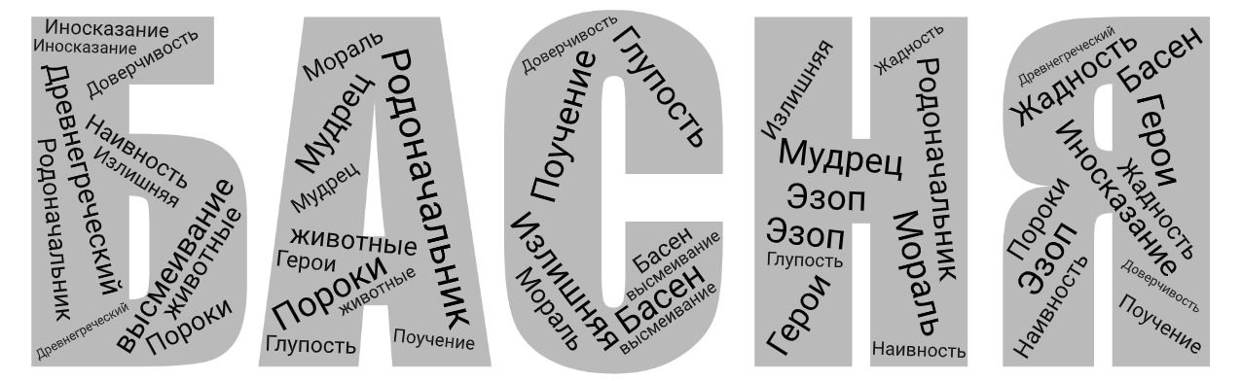
1. Родоначальником басни был древнегреческий мудрец Эзоп.
2. В басне высмеиваются пороки: жадность, глупость, излишняя доверчивость, наивность.
3. Героями басен чаще всего являются животные.
4. Используется иносказание.
5. В конце басни помещена мораль – поучение.
4. Работа с басней «Кокушка» А. П. Сумарокова.
А. П. Сумароков использовал в своих баснях народные выражения, пословицы и поговорки, обличал ненавистные ему пороки. Сегодня мы познакомимся с басней «Кокушка».
(Выразительное чтение басни, работа по вопросам на стр. 36)
- Басня написана в форме разговора двух персонажей – Кокушки и Грача. Каким термином можно определить такой разговор? (диалог)
- Почему Кокушка просит прилетевшего из города Грача рассказать, что говорят люди о «песнях наших»? О чьих песнях на самом деле хочет услышать от Грача Кокушка? (на самом деле Кокушку интересует мнение только о ней самой. Вопросы о соловье и жаворонке являются предисловием к вопросам о собственной персоне.)
- Почему Грач рассказывает о том, как горожане относятся к пению соловья, жаворонка, скворца, а про Кокушку не вспоминает? (потому что они действительно талантливы, их пение приятно слушать.)
- Как характеризуют Кокушку слова, завершающие басню? (Кокушка себялюбива, оценка её способностей завышена.)
- О каких людях идёт речь в басне? (о бездарных людей, стремящихся любой ценой проявить себя несмотря на отсутствие таланта)
- Какой человеческий порок осуждает баснописец? (бездарность, незаслуженно высокое мнение о себе и своих способностях, достижениях)
- Выведена ли в басне мораль? Попробуйте сформулировать ее сами.
Вывод: в басне «Кокушка» высмеиваются люди, которые ничего из себя не представляют, являются бездарными, но при этом у них слишком высокое мнение о себе, высмеиваются люди, которые занимаются саморекламой. И в наше время эта басня актуальна.
III. Закрепление изученного
– Какова основная цель басни? (Высмеивание человеческих пороков.)
– Назовите характерные черты жанра басни. ( В басне высмеиваются пороки: жадность, глупость, излишняя доверчивость, наивность. Героями басен чаще всего являются животные. Используется иносказание. Чаще всего в конце басни помещена мораль – поучение.)
IV. Подведение итогов урока.
Для чего авторы используют жанр басни?
Нужно ли читать басни? Почему?
Домашнее задание:
1. Выразительно читать басню.
2. Сделать иллюстрацию к басне.
Источники:
1. https://obrazovaka.ru/sumarokov-biografiya-kratkaya.html
2. Литература. 5 класс. Учеб. для общеобразоват. организаций. В 2 ч. Ч. 1/В .Я. Коровина, В. П. Журавлев, В. И. Коровин. — 6-е изд. — М. : Просвещение, 2020.

